

REQUERIMENTO Nº _____/2019

Exmo. Sr. Presidente,
Exmo. Srs. Vereadores,
O Vereador que este subscreve, requer, A TÍTULO DE FISCALIZAÇÃO, que ouvida a casa e após os trâmites regimentais, seja enviada correspondência à Secretaria de Obras para que preste esclarecimentos sobre a regularização fundiária de Estiva e Silva Xavier, explicando por qual motivo a regularização destas duas comunidades não constam no quadro de ações da Secretaria.
Sala das sessões, 09 de julho de 2019.
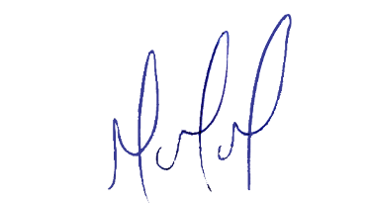
MILTON MARTINS
VEREADOR

JUSTIFICATIVA:

Tal pedido visa fazer cumprir a função fiscalizadora do Vereador, assegurado pelo Regimento Interno desta Casa de Leis e pela Lei Orgânica Municipal.

